BEKNOPTE HANDLEIDING
Quick Start Guide - versie juli 2017

REGISTRATIE VAN ANTIBIOTICA GEBRUIK BIJ DIEREN IN SANITEL - MED
On line toepassing : https://prd.sanitel.be/web/PRD_SanitelMed_Web/
Sanitel-Med rapporten: https://prd.sanitel.be (zie p. 10)
Webservices : https://prd.sanitel.be/int/PRD_SanitelMed_ExtInterfacingSvcs_v2/SanitelMedServices.asmx

SERVICE DESK : email: sanitelmed@fagg-afmps.be tel: 02/ 528 40 43

Inhoudstafel
1. Login 1
2. Toegang ‘On line applicatie’ 1
3. Opmaak van een nieuw document met bijhorende melding(en) 2
4. Opzoeken van een document of melding 7
5. «Bulk Update Meldingen Aflevering Product » - Scherm 8
6. Te registreren data 8
7. Genereren van Rapporten 10
8. Invoer data via XML bestanden 12
9. Wat doet de helpdesk voor u? 12

Login

De dierenarts en veehouder gebruiken hun Veeportaal/SANITEL login en wachtwoord voor toegang tot de applicatie SANITEL-MED.
Een ‘derde’ (welke in opdracht van dierenartsen of veehouders gegevens overmaakt) kan hiervoor bij de servicedesk een gepaste login aanvragen.

Toegang ‘On line applicatie’

URL : https://prd.sanitel.be/web/PRD_SanitelMed_Web/

Welkomscherm :

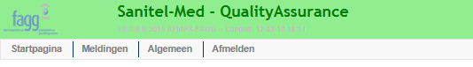

Opzoeken / Opmaken Document - Melding

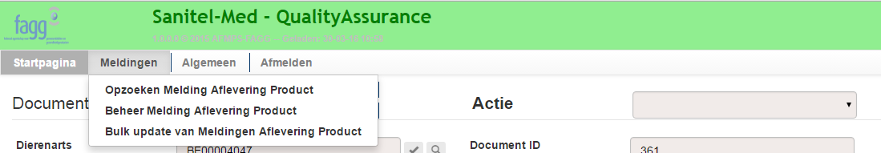
Alleen dierenarts
Alleen veehouder

Opmaak van een nieuw document met bijhorende melding(en)

2 manieren:
- Opzoeken Melding Aflevering Product (startscherm) 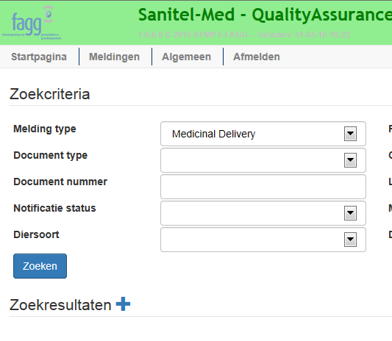
Insert
Of:
- Beheer Melding Aflevering Product

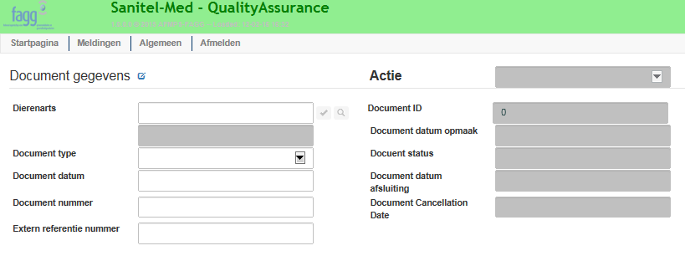

Insert knop

Bovenste deel scherm: document gegevens

Dierenarts (Sanitel Party Nummer) wordt automatisch getoond bij login.
Het Document Nummer van een Voorschrift (Gemedicineerd Voeder) heeft een verplicht formaat (eerste 5 digits): [0 of 1 + ordenummer dierenarts ….]. Het document nummer van een TVD is vrij.

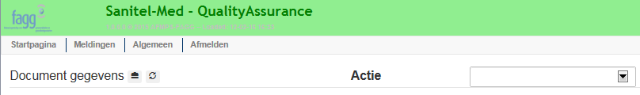

Bewaren (vlgs. actie) / Annuleren gegevens Actie of status document aanduiden

ACTIES :

Dierenarts : ‘OPSLAAN’ – ‘REGISTREN’ – ‘ANNULEREN’
OPSLAAN: nieuwe melding data bewaard maar niet beschikbaar voor veehouder, de status wordt ‘Voorontwerp (Draft)’ : / melding wijzigen data bewaard zonder wijziging van de status van de melding
‘REGISTREN’: data beschikbaar voor veehouder (te bewerken door dierenarts tot acceptatie door veehouder dan wel tot 15e dag na kwartaal). De status wordt ‘Geregistreerd (Entered)
ANNULEREN: annuleren van notificatie. De status wordt Geannuleerd (Canceled).

Veehouder : ‘ACCEPTEREN‘ – ‘WEIGEREN’
Veehouder kan data wijzigen vooraleer te valideren (status ‘Aanvaard’ (Accepted))
(uitz.: data i.v.m. ‘zelf gedefinieerde producten’).
Een geweigerde melding wordt teruggestuurd naar de dierenarts.

Onderste deel scherm:

- Details : gegevens betreffende beslag en diercategorie

Zoeken beslag / ophalen gegevens
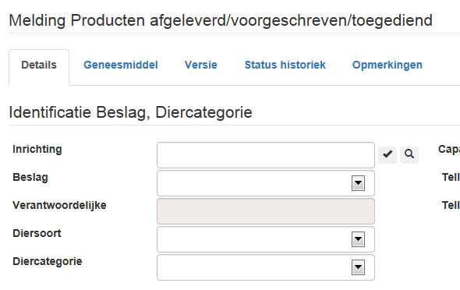
Verplichte velden (ev. automatisch door systeem aangevuld)

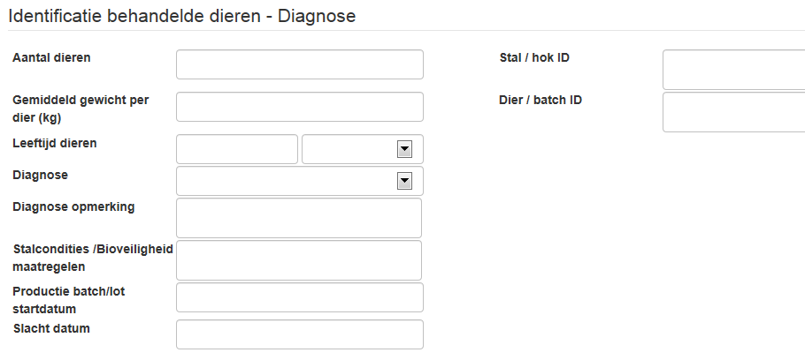
Vrije velden

- Geneesmiddel (verpakking)

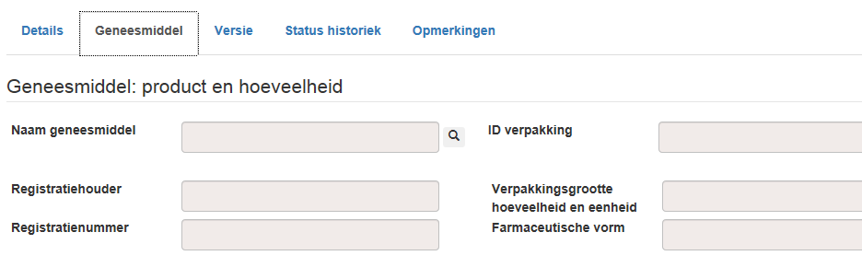
Opzoeken Product FAGG lijst

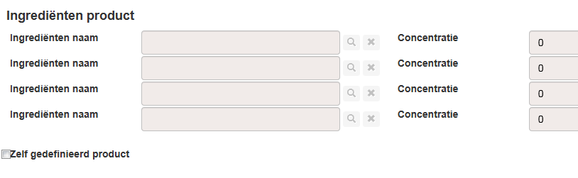
Opzoeken ingrediënten

Bij aanvinken ‘Zelf gedefinieerd Product’ zijn [Registratienummer], [verpakkingsgrootte], [farmaceutische vorm SDP] en [ingrediënt + sterkte] verplicht in te vullen velden.

Indien VS Gemedicineerd Voeder : ingave [Hoeveelheid gemedicineerd voeder & premix ppm] of [kg premix] mogelijk

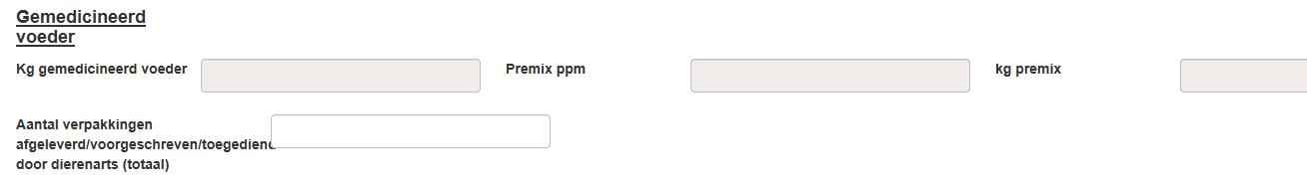

Aantal verpakkingen
(decimalen mogelijk).
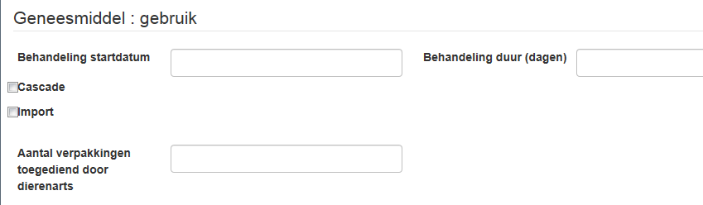
Vrije velden

- Historiek status melding

Hier kan men de verschillende stadia van de melding consulteren.

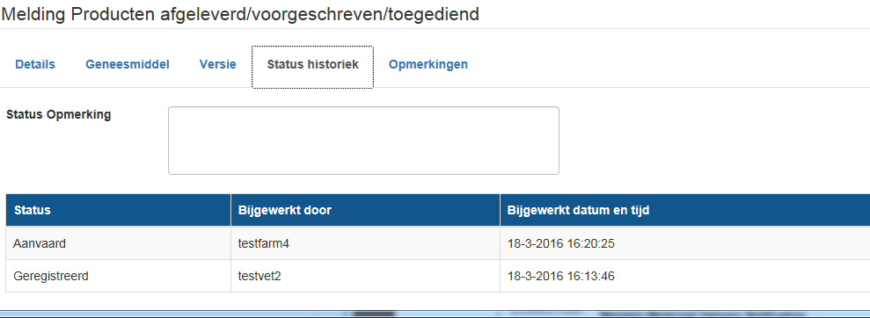

- Creatie van een nieuwe versie

Weigeringen (door veehouder) of wijzigingen (door dierenarts of veehouder) van een melding worden bijgehouden via verschillende versies. Deze zijn zichtbaar in het tabblad ‘Versie’.

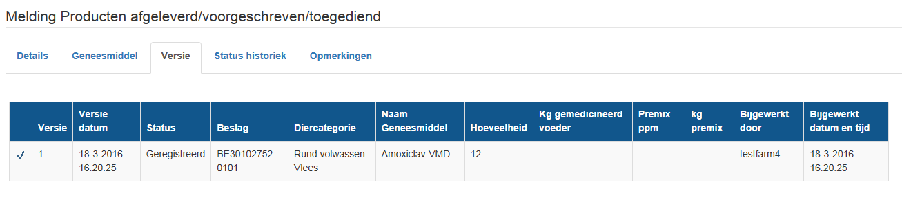

- Opmerkingen

Plaats waar extra info of commentaar kan worden gegeven door de operator.

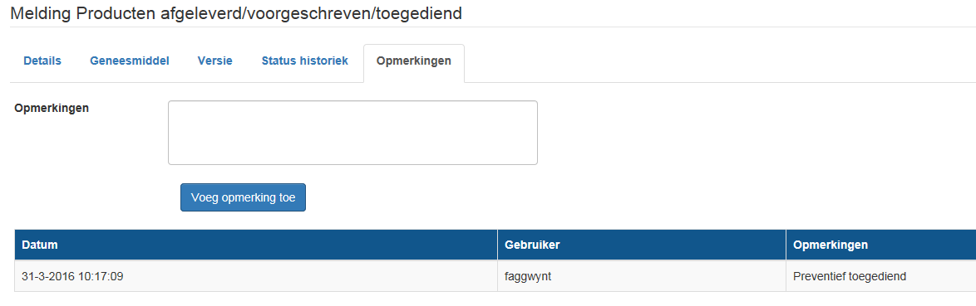

Opzoeken van een document of melding

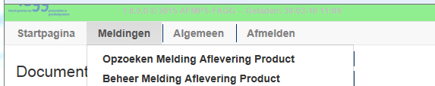

zoekcriteria

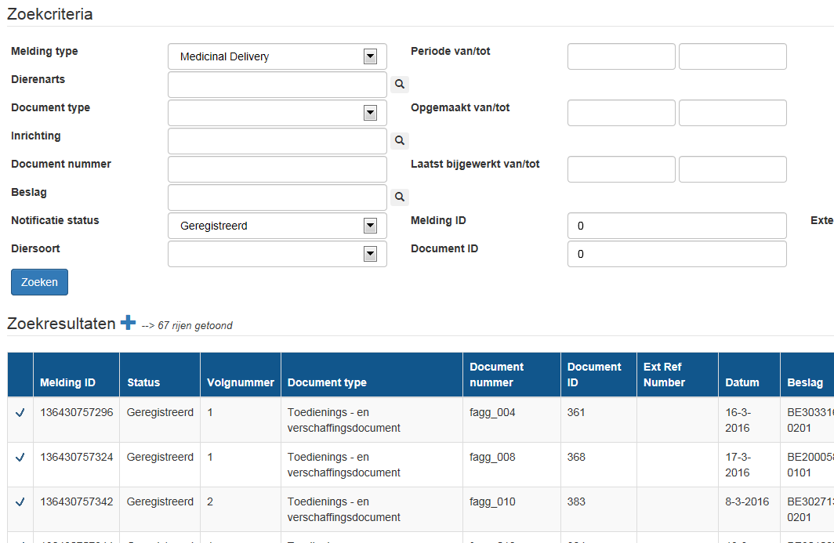

Klik op het vinkje vόόr de Melding ID om naar het detail scherm te gaan.
Klik op de titel van een kolom om volgens die kolom te sorteren

«Bulk Update Meldingen Aflevering Product » - Scherm

De veehouder kan het « Bulk Update » scherm gebruiken om sneller meldingen te valideren (alleen deze met status « geregistreerd »).

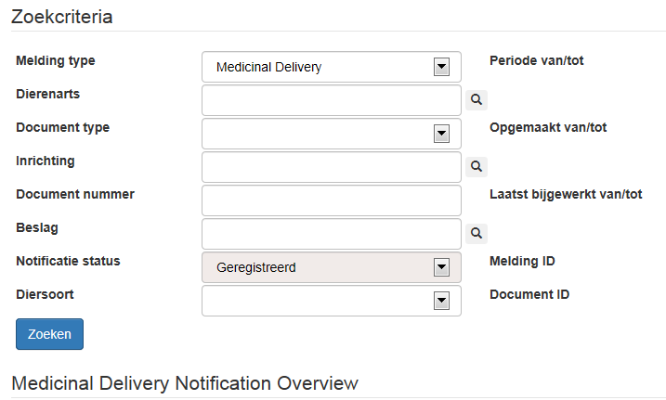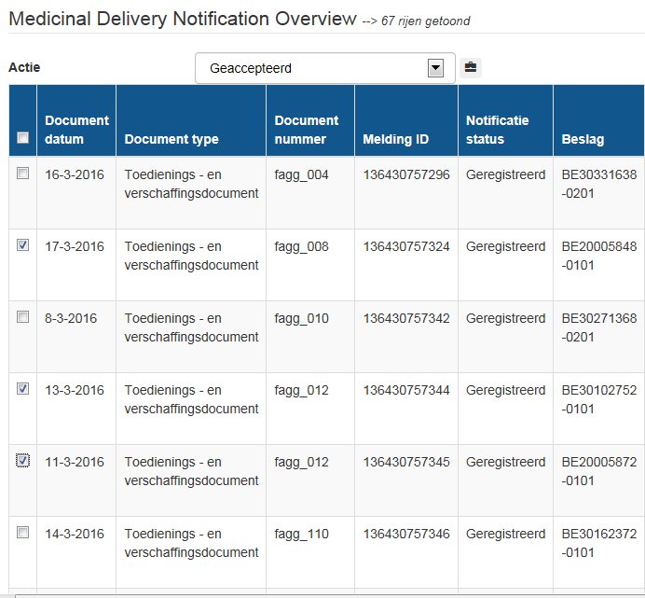
Accepteren / Weigeren

Te registreren data

 | Toelichting
Document type | TVD - VS - VS Gemedicineerd Voeder
Document Nummer | Unieke nummering per dierenarts  VS (Gemedicineerd Voeder) : opgelegd format: 0/1XXXX…..  TVD (Register Dierenarts): geen format
Document datum | Datum VS , TVD of datum inschrijving in Register Dierenarts
Inrichtingsnummer | BE + 8 digits (~ Sanitel) = identificatie inrichting  Bij ingave Inrichtingsnummer en diersoort wordt door het systeem automatisch het beslagnummer geselecteerd.
Beslagnummer | BE + 8 + 4 digits (~Sanitel) = identificatie beslag
Diersoort | Varken – Pluimvee – Vleeskalf  (Runderen : registratie voorlopig niet verplicht)
Diercategorie | Pluimvee : leg- of vleeskip  Vleeskalveren : 1 categorie  Varkens: fokvarkens; gelten; vleesvarkens; gespeende biggen; niet gespeende biggen  Rundvee: volwassen rund (melk of vlees); kalf (tot 8 m); jongvee (tussen 8 en 24 maand).
Diergeneesmiddel (FAGG lijst) | ~ cti-ext code (= ID verpakking)
Zelf-gedefinieerd product | Naam Product ; Reg Nummer; Farmaceutische vorm ; Verpakkingsgrootte (hoeveelheid – unit) ; Ingrediënten + Sterkte (concentratie).  Vrije velden : registratiehouder – wachttijd
Hoeveelheid verschaft, voorgeschreven of door de dierenarts toegediend | Aantal verpakkingen (decimaal mogelijk).  Indien VS voor Gemedicineerd Voeder, ook als:  - [kg Gemedicineerd Voeder + ppm premix]  of  - [kg premix]

Er zijn vrije velden beschikbaar voor het detailleren van behandelingen: stal – of diernummer; startdatum behandeling ; aantal, leeftijd of gewicht dieren ; slachtdatum ; diagnose ; stalcondities ; …
Ook zijn infovelden voorzien inzake het geregistreerd aantal dieren van een diercategorie (SANITEL) of van de telgegevens van het bezoekrapport van de bedrijfsdierenarts (varkensbeslagen).

Keuze product:

- De dierenarts kiest een product uit de FAGG lijst met gecommercialiseerde antibiotica ev. met aanduiden favorieten.
- Betreft het een diergeneesmiddel dat niet in België is vergund (import) of een humaan geneesmiddel of magistrale bereiding (= ‘self defined products’: SDP), dan moeten bijkomende gegevens geregistreerd worden om analyse mogelijk te maken.

In geval van SDP’s is het sterk aan te raden de servicedesk vooraf te contacteren om registratie geharmoniseerd te laten verlopen. Dit moet de data analyse achteraf vereenvoudigen.

- Bij ‘Off label’ gebruik van in België vergunde diergeneesmiddelen gebruikt de dierenarts steeds de FAGG lijst wat ook de indicatie of de diersoort/categorie is waarvoor het is afgeleverd.

Registratie en validatie van gegevens:

- De dierenarts kan iedere dag registreren maar data van ieder kwartaal worden ten laatste tegen de 15e dag van de maanden april, juli, oktober of januari verwacht. Na registratie kan de dierenarts meldingen wijzigen of annuleren tot validatie door de verantwoordelijke of tot de 15e dag van voornoemde maanden. Tot 6 maand na de documentdatum kan de dierenarts nog meldingen toevoegen. Dan wordt het document afgesloten en kan enkel de Servicedesk meldingen toevoegen of annuleren.

- De veehouder valideert de gegevens van het afgelopen kwartaal ten laatste tegen het eind van de maand erna. Zijn de data correct, dan hoeft de veehouder niet actief te valideren maar hij de auto-validatie door het systeem laten toepassen op het eind van de maanden april, juli, oktober en januari. Weigert de veehouder een melding, dan is opnieuw de dierenarts aan zet.. Sanitel-Med laat de veehouder toe data te wijzigingen bij acceptatie. Eenmaal gevalideerd (status ‘Aanvaard’) kan men de gegevens niet meer wijzigen. Servicedesk te contacteren hiervoor.

- De dierenarts ontvangt automatisch een emailbericht indien de veehouder data weigert of wijzigt. Sanitel-Med houdt bij welke operator (dierenarts, veehouder, servicedesk) data wijzigt.

- Het afsluiten van een document gebeurt 6 maand na documentdatum (= datum van het TVD, het VS of het Register dierenarts). Hierna kan alleen de servicedesk nog zaken wijzigen.

Ook wanneer derden data doorsturen, blijven dierenarts en veehouder onverminderd verantwoordelijk voor volledigheid en juistheid van geregistreerde gegevens.

Genereren van Rapporten

Deze bevinden zich in het Veeportaal/SANITEL menu onder ‘Extra’ en ‘Overzicht Rapporten’:
URL : https://prd.sanitel.be
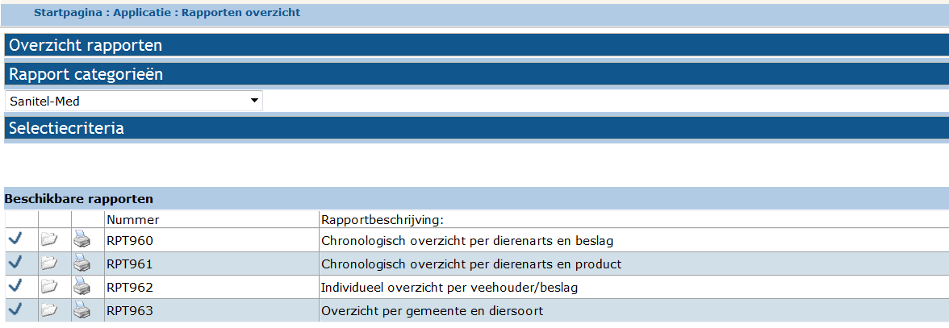

Voor de dierenarts zijn 2 overzichten beschikbaar:
Rpt 960: Chronologisch overzicht per veehouder (beslag) met meldingen en de aantallen afgeleverde verpakkingen
Rpt 961: Overzicht van de meldingen gegroepeerd per product.

De bedrijfsdierenarts (niet de vervanger) krijgt daarbij een totaal overzicht van alle verschaffingen, voorschriften en toedieningen van collegae dierenartsen.
De veehouder kan via Rpt 962 alle verschaffingen, voorschriften of toedieningen chronologisch per dierenarts, beslag (diersoort) en diercategorie consulteren.

RPT963 is alleen voor de superusers.

Selecties kunnen worden toegepast voor de meeste parameters.
Er moet steeds een periode worden aangegeven.

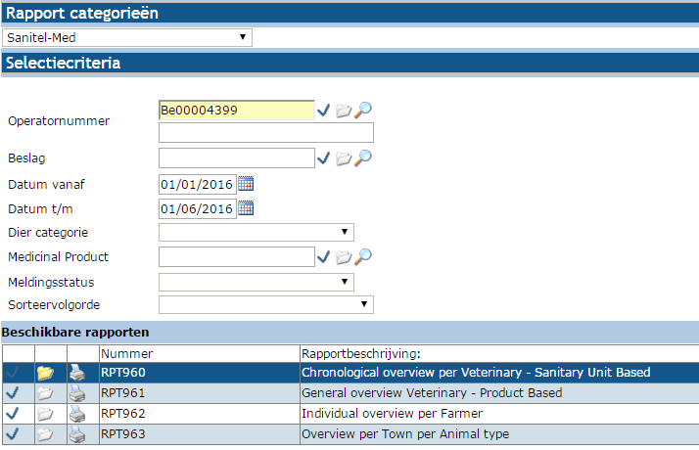
Klik op het vinkje om een opzoekwaarde te laten controleren.

Vb.: selectie voor rapport 960:

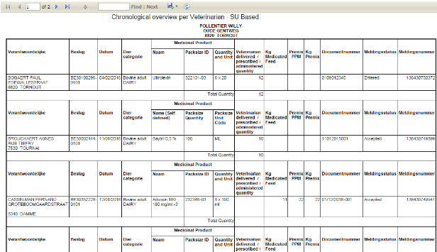

Een rapport kan ook geëxporteerd worden als .pdf of Excel bestand.
Sluit steeds het rapportvenster voordat u een nieuw rapport genereert!

Invoer data via XML bestanden

‘Derden’ kunnen zelf een toepassing ontwikkelen of in hun bestaande toepassing het registreren van de vereiste gegevens integreren.
Deze sturen zij dan door naar de Santitel-Med databank in de vorm van XML bestanden. Ieder XML bestand bevat één nieuw document met één of meerdere nieuwe notificaties of één bestaand document met de wijzigingen voor één of meerdere meldingen.
Bij iedere creatie of wijziging van een melding wordt de ‘user’ bewaard. Dit is de identificatie van de gebruiker, die online of via XML de gegevens heeft ingebracht en de datum van creatie/wijziging bij Sanitel-Med. Om dit te raadplegen, kijkt men best naar de statushistoriek.

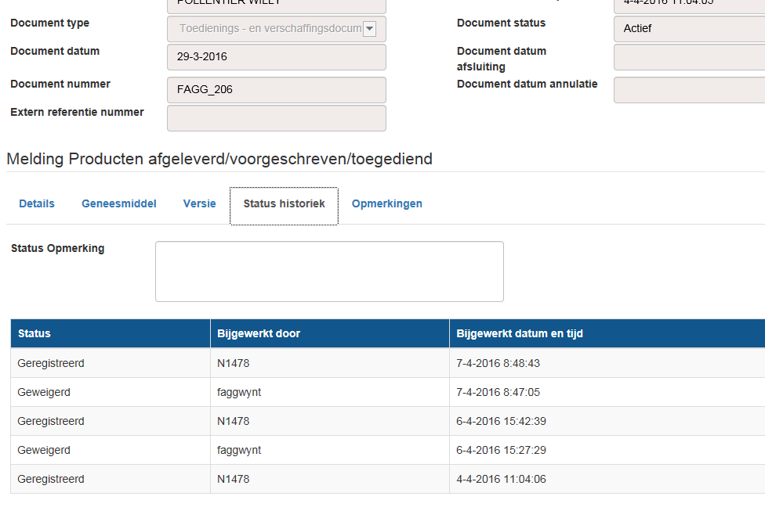

Alle XML bestanden worden bij het inlezen gecontroleerd op fouten in de structuur en data. Na behandeling van het XML bestand, wordt er steeds een XML bestand met het resultaat gegenereerd: bestand aanvaard met de bijhorende melding ID en document ID of niet aanvaard met een redencode.

Voor de XML programmeurs:
Opgelet: onverwachte secties worden niet geïnterpreteerd als ‘fout’ maar worden genegeerd. Wanneer dus een tweede keer een sectie ‘Document’ voorkomt wordt dit niet gelezen en worden de bijhorende meldingen toegevoegd aan het eerste document.

Wat doet de helpdesk voor u?

- Annuleren van een document ingeval van foutieve documentdata (nummer, type of datum) of indien voor een verkeerd beslagnummer werd geregistreerd.

- Annuleren van gevalideerde gegevens (status ‘Aanvaard/Accept’).

- Meldingen toevoegen of annuleren na afsluiten document (= 6 maand na datum van het TVD, het VS of het Register dierenarts).

- Uitprinten registraties indien veehouder (tijdelijk) geen toegang heeft tot Sanitel-Med ten einde de veehouder toe te laten gegevens te controleren.

